
เฉลยใบงานที่ 18 เรื่อง สมบัติของสสาร (ตอนที่ 1 สมบัติของของแข็ง)
ได้__________คะแนน
คะแนนเต็ม 10 คะแนน
วันที่________เดือน_______________พ.ศ.___________
ชื่อ_____________________________เลขที่______ชั้น__________

คำชี้แจง นักเรียนแต่ละกลุ่มปฏิบัติ ดังนี้
1. อ่านวิธีทำกิจกรรมการทดลองให้เข้าใจ 2. ตอบคำถามก่อนทำกิจกรรม
3. ทำกิจกรรมและบันทึกผล 4. ตอบคำถามหลังทำกิจกรรม

กิจกรรมที่ 5.2 สมบัติของสสาร

ตอนที่ 1 สมบัติของของแข็ง

วัสดุอุปกรณ์

1. ก้อนหิน 1 ก้อน
2. แก้วพลาสติก 1 ใบ
3. ถ้วยยูรีกา 1 ใบ
4. เชือก ยาว 30 เซนติเมตร 1 เส้น
5. กระบอกตวง ขนาด 100 ลูกบาศก์เซนติเมตร 1 ใบ
6. บีกเกอร์ ขนาด 250 ลูกบาศก์เซนติเมตร 1 ใบ

วิธีทำ

1. นักเรียนแบ่งกลุ่ม แต่ละกลุ่มนำก้อนหินใส่ลงในแก้วพลาสติก แล้วสังเกตรูปร่างของก้อนหิน
ในแก้วพลาสติก และบันทึกผล
2. นำก้อนหินในแก้วพลาสติกไปหาปริมาตรด้วยถ้วยยูรีกา ดังนี้
2.1 ค่อย ๆ เติมนํ้าในถ้วยยูรีกาจนระดับนํ้าอยู่พอดีกับปากทางออกของนํ้า โดยระวังอย่าให้นํ้าล้น ออกจากปากทางออกของนํ้า
2.2 รัดก้อนหินกับเชือก แล้วหย่อนก้อนหินลงถ้วยยูรีกาเบา ๆ ระวังไม่ให้นํ้ากระเพื่อมรุนแรง
2.3 ใช้บีกเกอร์รอรับนํ้าที่ไหลออกมาจนหยดสุดท้าย จากนั้นเทนํ้าที่ได้ใส่กระบอกตวง
แล้วอ่านปริมาตร และบันทึกผล
3. นำก้อนหินก้อนเดิมใส่ลงในบีกเกอร์ แล้วสังเกตรูปร่างของก้อนหินในบีกเกอร์ และบันทึกผล
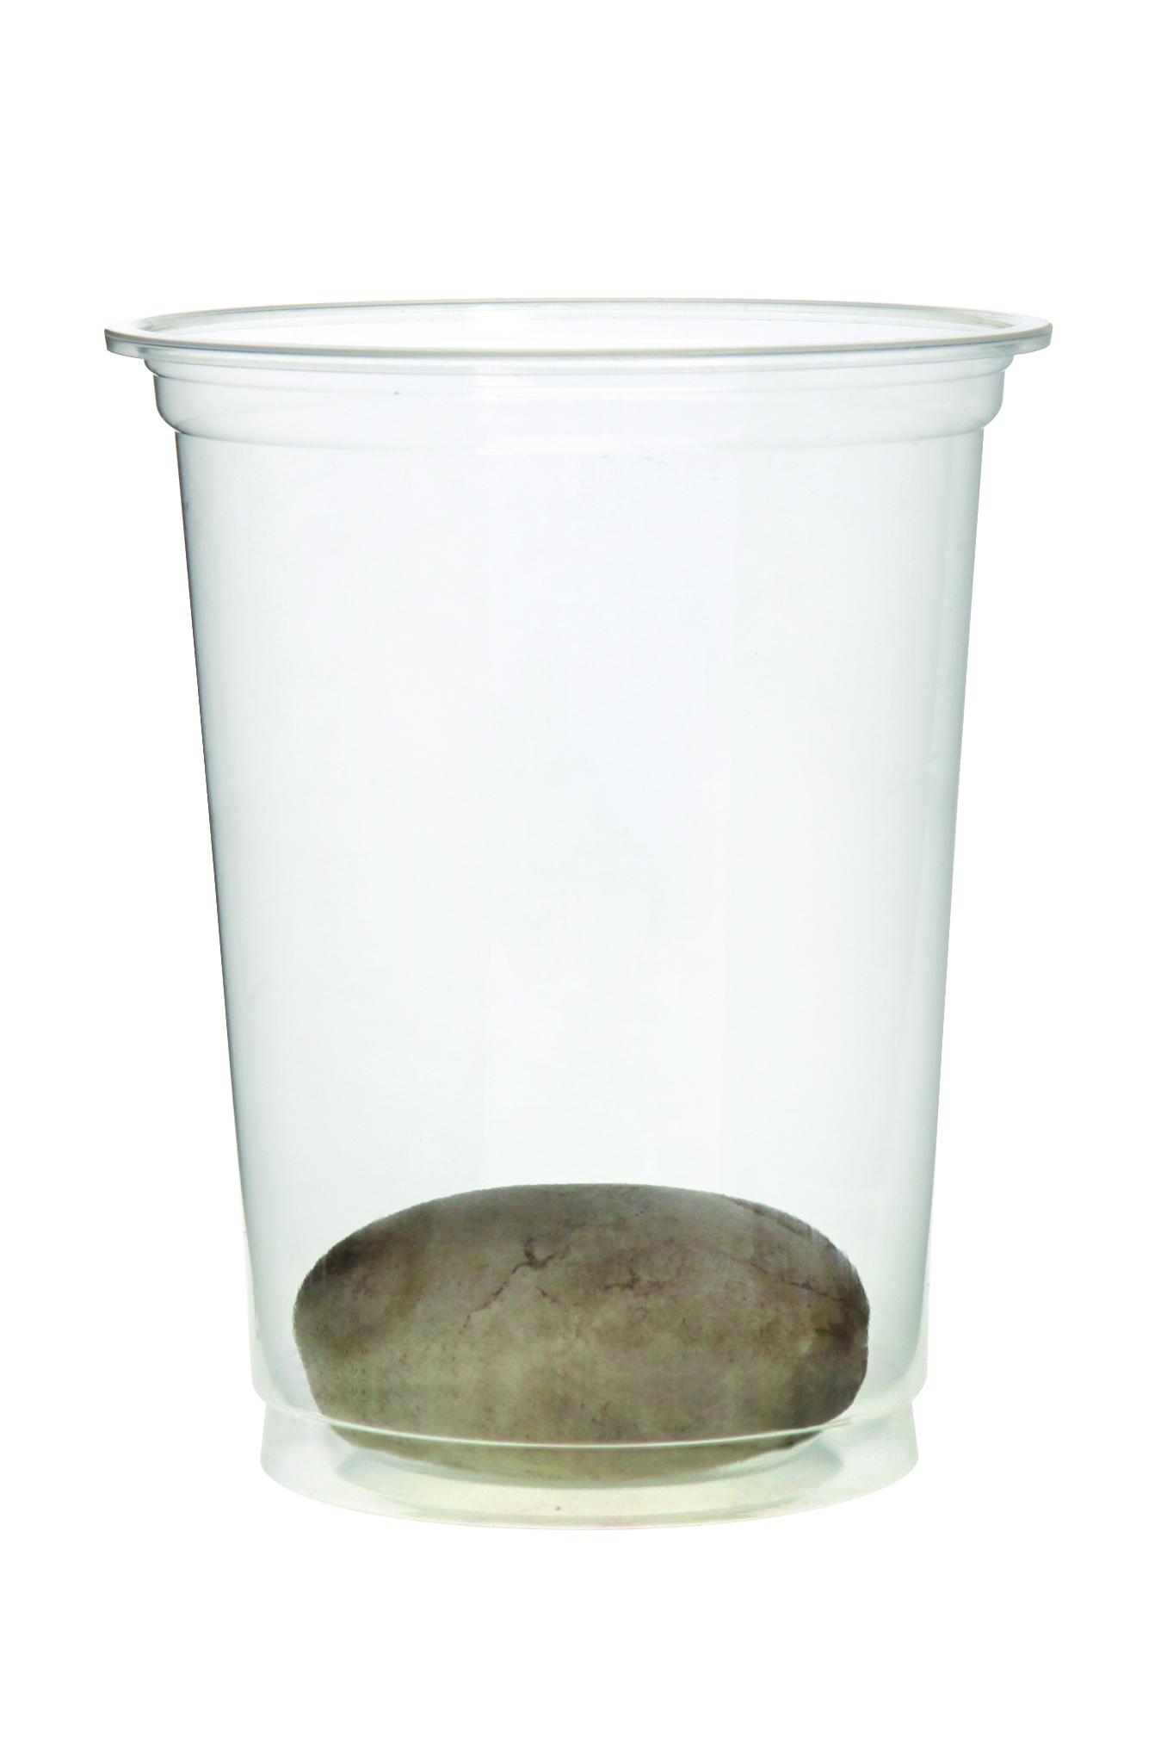
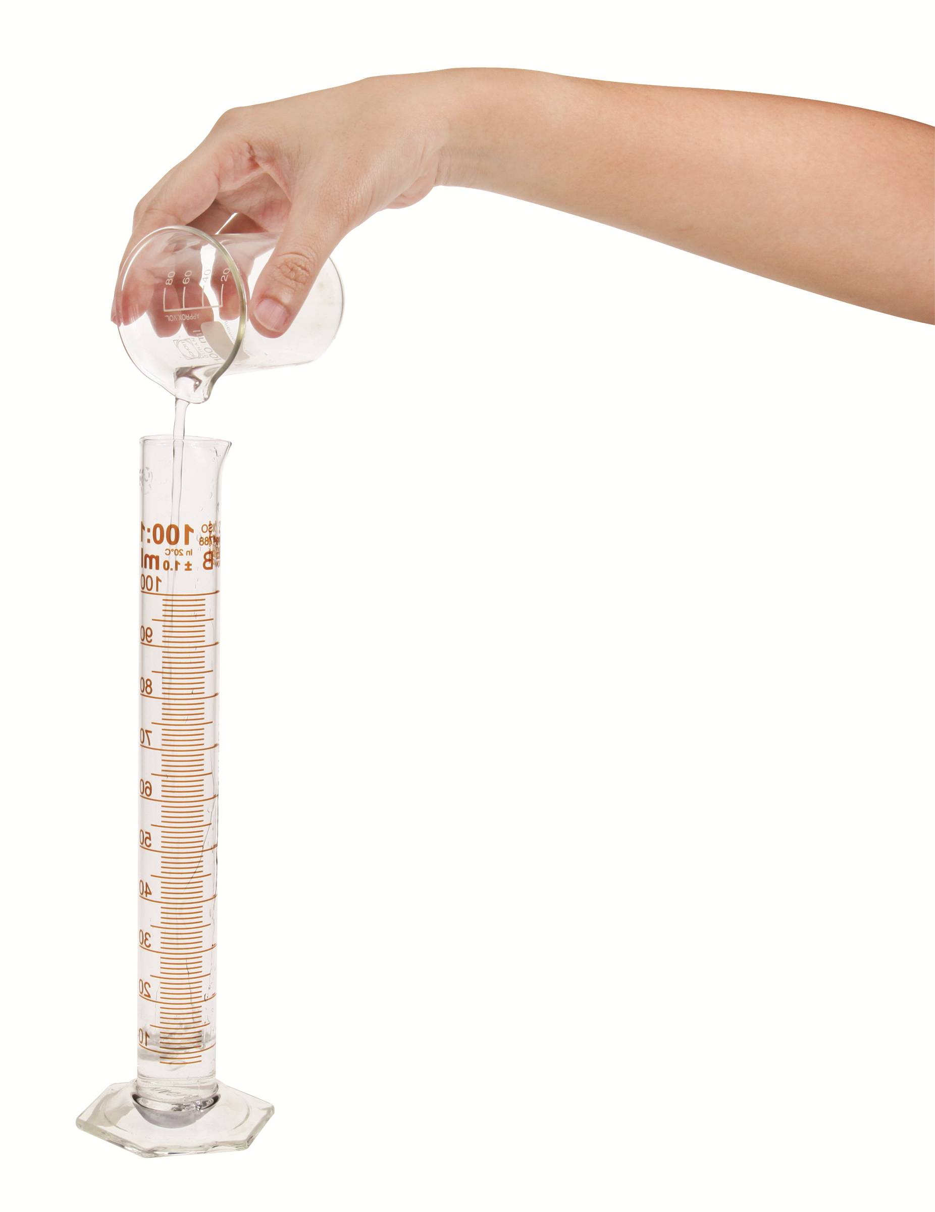
4. นำก้อนหินในบีกเกอร์ไปหาปริมาตรด้วยถ้วยยูรีกาเช่นเดิมตามข้อ 2
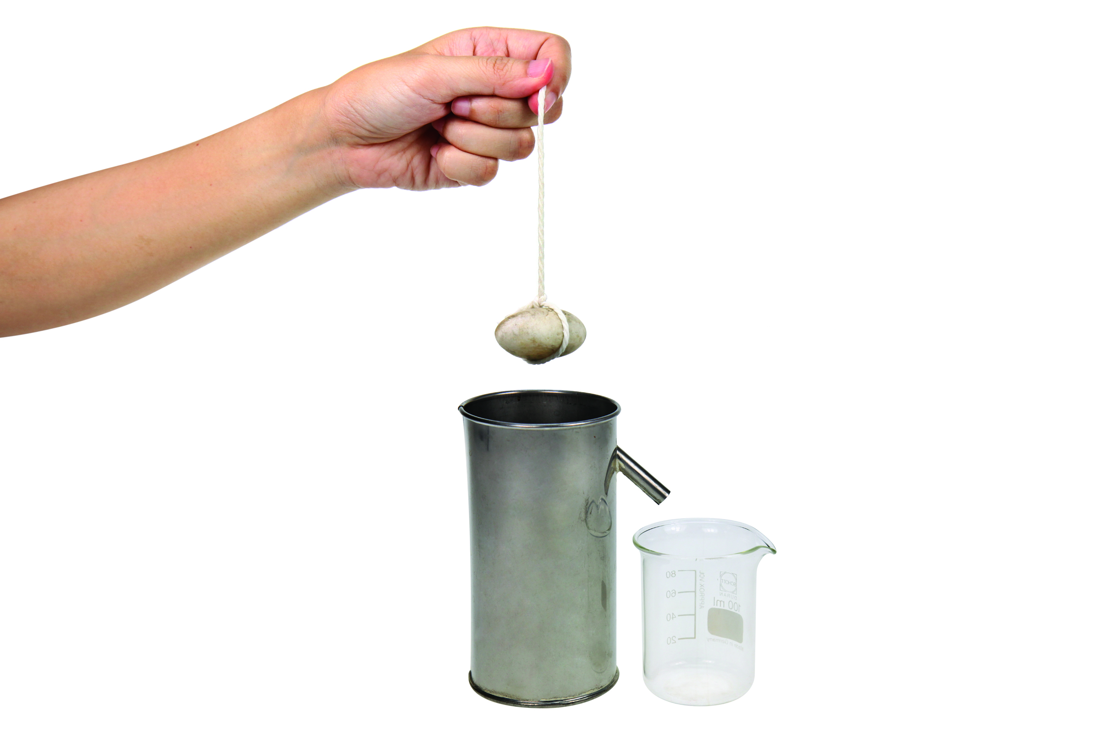

การทดลองสมบัติของของแข็ง

คำถามก่อนทำกิจกรรม

1. คำถามสำคัญในการทดลองคืออะไร
(สสารในสถานะของแข็งมีสมบัติอย่างไร)

2. นักเรียนคิดว่ารูปร่างและปริมาตรของของแข็งมีการเปลี่ยนแปลงตามภาชนะที่บรรจุหรือไม่
(คำตอบตามความคิด หรือประสบการณ์เดิมของนักเรียน)

บันทึกผลการทำกิจกรรม

ตาราง ผลการสังเกตรูปร่างและปริมาตรของก้อนหินเมื่ออยู่ในแก้วพลาสติกและในบีกเกอร์
การทดลอง | ผลการสังเกตที่เกิดขึ้น
การทดลอง | ในแก้วพลาสติก | ในบีกเกอร์
รูปร่างของก้อนหิน | (รูปร่างตามที่สังเกตได้) | (รูปร่างตามที่สังเกตได้  หรือรูปร่างเหมือนเดิม)
ปริมาตรของก้อนหิน | (ปริมาตรตามที่วัดได้) | (ปริมาตรตามที่วัดได้  หรือปริมาตรเท่าเดิม)

คำถามหลังทำกิจกรรม

1. รูปร่างของก้อนหินในแก้วพลาสติกและในบีกเกอร์เหมือนหรือแตกต่างกันหรือไม่ อย่างไร
(รูปร่างของก้อนหินทั้งในแก้วพลาสติกและในบีกเกอร์มีรูปร่างเหมือนกัน)

2. ปริมาตรของก้อนหินที่วัดได้ด้วยถ้วยยูรีกาในแก้วพลาสติกและในบีกเกอร์มีปริมาตรเท่ากันหรือไม่ อย่างไร
(ปริมาตรของก้อนหินทั้งในแก้วพลาสติกและในบีกเกอร์วัดได้ปริมาตรเท่ากัน)

3. สรุปผลการทดลองได้ว่าอย่างไร
(รูปร่างและปริมาตรของก้อนหินซึ่งเป็นของแข็ง ไม่เปลี่ยนแปลงไปตามภาชนะที่บรรจุ)

จงทำกิจกรรมอย่างรวมพลัง ด้วยความรอบคอบและตรงต่อเวลา

จงทำกิจกรรมอย่างรวมพลัง ด้วยความรอบคอบและตรงต่อเวลา

